温馨提示：
此题库为Word版，请按住Ctrl,滑动鼠标滚轴，调节合适的观
看比例，点击右上角的关闭按钮可返回目录。
考点9 力学实验
1.（2012·大纲版全国卷·T23）图甲为验证牛顿第二定律的实验装置示意图.图中打点计时器的电源为50Hz的交流电源,打点的时间间隔用Δt表示.在小车质量未知的情况下,某同学设计了一种方法用来探究“在外力一定的条件下,物体的加速度与其质量间的关系”.
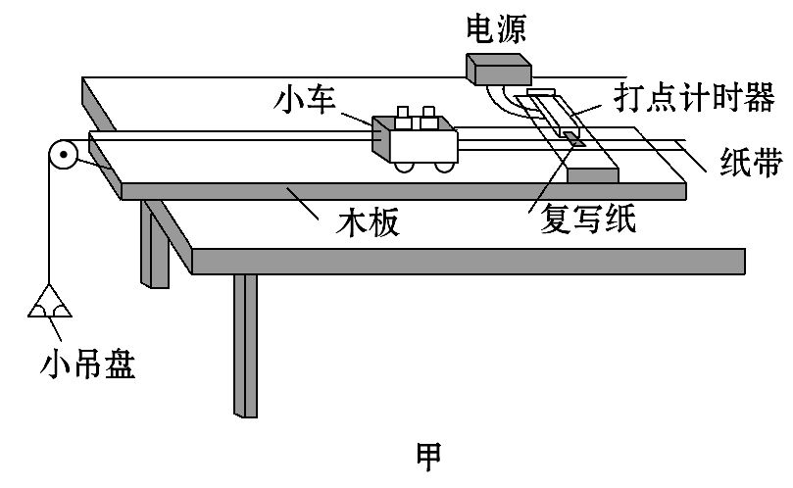
(1)完成下列实验步骤中的填空.
①平衡小车所受的阻力:小吊盘中不放物块,调整木板右端的高度,用手轻拨小车,直到打点计时器打出一系列 的点.
②按住小车,在小吊盘中放入适当质量的物块,在小车中放入砝码.
③打开打点计时器电源,释放小车,获得带有点列的纸带,在纸带上标出小车中砝码的质量m.
④按住小车,改变小车中砝码的质量,重复步骤③.
⑤在每条纸带上清晰的部分,每5个间隔标注一个计数点.测量相邻计数点的间距s₁,s₂……求出与不同m相对应的加速度a.
⑥以砝码的质量m为横坐标,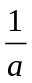为纵坐标,在坐标纸上作出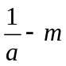关系图线.若加速度与小车和砝码的总质量成反比,则与m应成 (选填“线性”或“非线性”)关系.
(2)完成下列填空.
①本实验中,为了保证在改变小车中砝码的质量时,小车所受的拉力近似不变,小吊盘和盘中物块的质量之和应满足的条件是_____________________________.
②设纸带上三个相邻计数点的间距为s₁、s₂和s₃.a可用s₁、s₃和Δt表示为a= .图乙为用米尺测量某一纸带上的s₁、s₃的情况,由图可读出s₁= mm,s₃= mm,由此求得加速度的大小a= m/s².
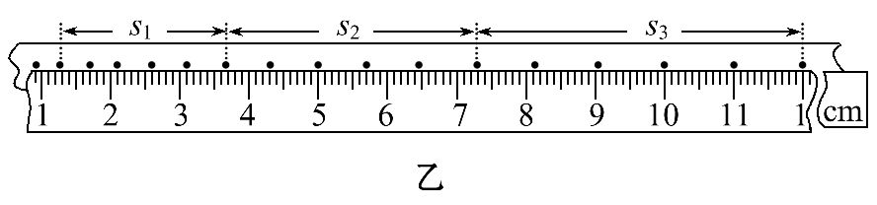
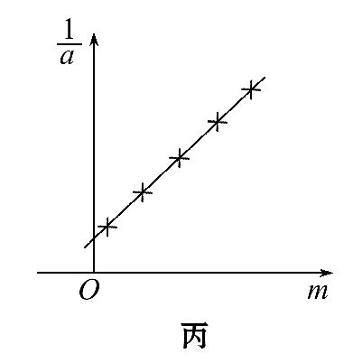
③图丙为所得实验图线的示意图.设图中直线的斜率为k,在纵轴上截距为b,若牛顿定律成立,则小车受到的拉力为 ,小车的质量为 .
【解题指南】用打点计时器打出的纸带上的点迹,反映了物体在不同时刻的位置,可以测出运动位移、速度和加速度的大小.使用控制变量法验证牛顿第二定律的一种情况:“在外力一定的条件下,物体的加速度与其质量成反比”,其a-m图象是曲线,很难说明两者具体的关系,通过转换变量把图象变成线性关系,就更直观明显了.
【解析】(1)小车和吊盘受到的合外力为零,一起做匀速直线运动,所以纸带点距相等.平衡阻力后,设小车受到的拉力为F,则有F=(m+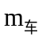)a,即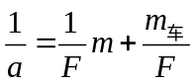，是关于m的一次函数,它们是线性关系.
(2)①实际上,小车的拉力F会随m的变化而变化,不是恒定的.因为:
对小车由牛顿第二定律有:F=(m+m_{车})a,
对吊盘和物块(设其质量为m₀):m₀g-F=m₀a,
联立以上两式得:
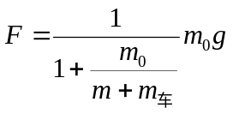
因此,当改变小车上的砝码的质量m时,F会相应改变.只有当吊盘和物块质量m₀≪m+m_{车}时,拉力F≈m₀g才是不变的,在这种情况下,才可验证“拉力一定时,加速度与物体质量的关系”.
②由逐差法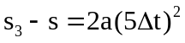得加速度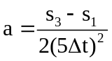,由图可读出
s₁=36.8mm-12.5mm=24.3mm,
s₃=120.1mm-73.0mm=47.1mm,
一定要估读到毫米的下一位数字.代入数据,得加速度的大小
a=1.14m/s².注意单位的变换.
③由可知: 斜率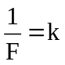，截距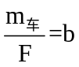，解这两式得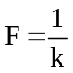，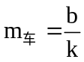.
【答案】(1)①间距相等 ⑥线性
(2)①小吊盘和盘中物块的质量之和远小于小车和砝码的质量
②，24.3, 47.1, 1.14 ③ 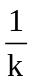,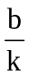
2.（2012·四川理综·T22(1)）某物理兴趣小组采用如图所示的装置深入研究平抛运动.质量分别为m_{A}和m_{B}的A、B小球处于同一高度,M为A球中心初始时在水平地面上的垂直投影.用小锤打击弹性金属片,使A球沿水平方向飞出,同时松
开B球,B球自由下落.A球落到地面N点处,B球落到地面P点处.测得
m_{A}=0.04kg,m_{B}=0.05kg,B球距地面的高度是1.225m,M、N点间的距离为1.500m,
则B球落到P点的时间是 s,A球落地时的动能是 J.(忽略空气阻力,g取9.8m/s²)
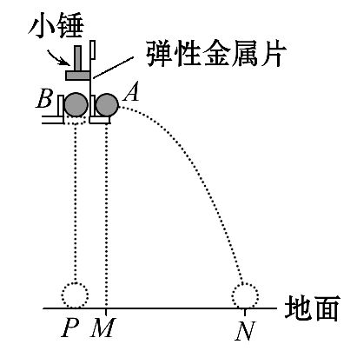
【解析】由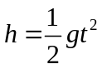得：
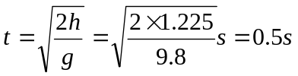；
由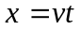得：
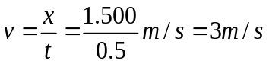；
由动能定理可知：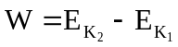 所以
【答案】0.5；0.66

